“中国知网”
大学生论文管理系统使用手册
Error: Reference source not found（学生）

 CNKI科研诚信管理系统研究中心

目 录

一、学生登录系统 3
二、提交论文 4
三、学生已提交论文 4
3.1查看已提交论文 5
3.2提交权限 5
3.3检测结果查看 6
3.3.1不允许查看检测结果 6
3.3.2仅可查看文字复制比 6
3.3.3可查看简洁报告单 6
3.3.4可查看全文报告单 7
3.4报告单 7
3.4.1简洁报告单 7
3.4.2全文报告单 11
3.5修改和审阅意见 11
四、论文列表 11
五、用户资料 12
六、修改密码 13

一、学生登录系统
使用学生账号登录系统，首先需要选择自己所在的学校名称。点击学校输入框，在弹出的对话框中，选定学校。系统提供了两种方法：一是根据地区和省市名称选择自己的学校；二是直接输入学校名称进行检索并选择。
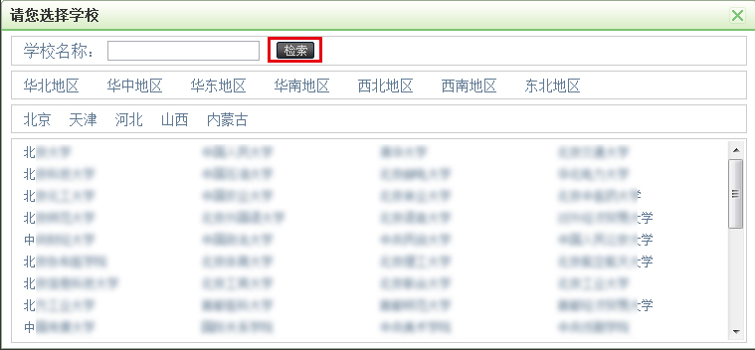
学生在选择好学校的名称后，输入用户名，密码、选择身份（学生）、输入验证码，点击“登录”按钮登录系统。
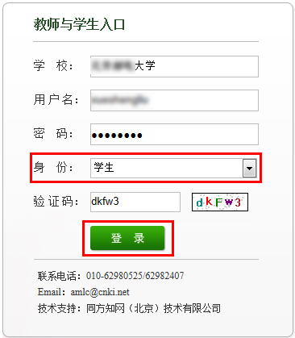

二、提交论文
如果学生账号没有上传过论文，进入系统后会进入到“提交新论文页面”。也可以点击“提交新论文”按钮计入该页面；系统会提示论文状态为“待提交”，并显示提交次数。
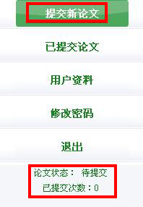
进入“提交新论文”页面，页面上方显示学生账号的一些基本信息。
在提交论文之前，需要先选择指导教师，点击选择指导教师，会弹出选择教师的弹框，可选择某个教师，或者输入搜索教师，选定即可（学生选择的教师将会在教师页面查看该学生上传的论文并进行评阅，请选择正确的指导教师）。
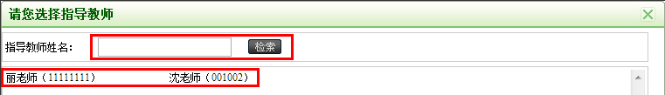
学生选好指导教师后，填写篇名、关键词、创新点、中文摘要和英文摘要，然后点击“浏览”按钮选择论文，点击“提交”按钮上传论文。
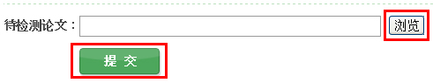

三、学生已提交论文
点击左侧导航“”可进入页面，下方的论文状态显示为“已提交”，并提示提交的次数。
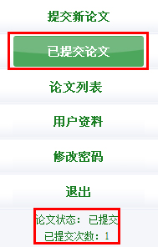

3.1查看已提交论文
学生在已提交论文页面，可以查看到已经上传的论文的检测信息。
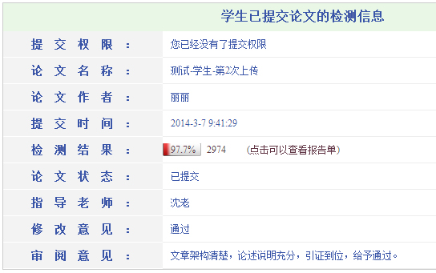

3.2提交权限
当学生已经提交了论文，则没有了提交权限，系统会在“已提交论文”页面予以提示。
当管理员通知某个学生修改其提交的论文时，则该学生登录系统后会发现其提交权限发生了变化，变成了“论文需要修改，请重新提交”，此时点击左侧的导航“提交新论文”，即可重新提交论文。
同时，左侧导航下方的论文状态的提示也更改为“待提交”，并提示已提交的次数。


3.3检测结果查看
学生查看自己上传的论文的检测结果的权限是由管理员设置的，系统提供了四种查看的权限，即不允许查看检测结果、仅可查看文字复制比、可查看简洁报告单、可查看全文报告单。

3.3.1不允许查看检测结果
当学生没有查看检测结果的权限时，上传成功检测的论文，该学生是无权查看检测结果的，系统会显示“您没有权限查看检测结果”，当鼠标划过时，该提示会改变颜色以作提示。
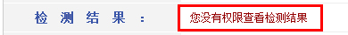

3.3.2仅可查看文字复制比
当学生查看检测结果的权限仅限文字复制比时，该学生可以查看上传论文的文字复制比结果，系统会以百分比的形式显示检测结果，并显示重复字数。当鼠标划过时，该提示会改变颜色作为提示；且当鼠标划过该百分比时，会提示该比例是“文字复制比”；鼠标划过重复字数时，会提示该数字是“重合字数”。
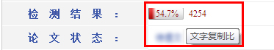

3.3.3可查看简洁报告单
当学生查看检测结果的权限为可查看简洁报告单时，“检测结果”栏会显示文字复制比、重复字数，并提示“点击可以查看报告单”。当鼠标划过时，该提示会改变颜色作为提示；且当鼠标划过该百分比时，会提示该比例是“文字复制比”；鼠标划过重复字数时，会提示该数字是“重合字数”；点击链接可以查看简洁报告单。

3.3.4可查看全文报告单
当学生查看检测结果的权限为可查看全文报告单时，“检测结果”栏的显示和操作提示与“可查看简洁报告单”权限的是相同的。但是当点击链接时，打开的是该论文的全文报告单。

3.4报告单
学生可查看的报告单分为简洁报告单和全文报告单两种（根据学生可查看检测结果的权限不同而不同）。

3.4.1简洁报告单
简洁报告单的标题会提示“简洁”两个字。
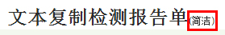
简洁报告单分为以下几部分：
第1部分：文献基本情况展示，包括报告单编号和检测时间、篇名、作者、检测范围和时间范围。
第2部分：展示指导教师的意见。

第3部分：展示检测结果各项指标，包括文字复制比结果、指标结果、表格结果及提取到的脚注、尾注。
文字复制比包括总文字复制比、去除引用文献复制比、去除本人已发表文献复制比和单篇最大文字复制比（附篇名），这几个复制比都用百分比形式展示。
- 总文字复制比：指被检测论文总的重合字数在总的文献字数中所占的比例。通过该指标，可以直观了解重合字数在该检测文献中所占的比例情况。
- 去除引用文献复制比：指去除了作者在文中标明了引用的文献后，计算出来的重合文字在该检测文献中所占的比例。
- 去除本人已发表文献复制比：指去除了作者本人已发表的文献之后，计算出来的重合字数在该检测文献中所占的比例。
- 单篇最大文字复制比（含篇名）：指被检测文献与所有相似文献比对后，重合字数占该检测文献总字数的比例最大的那一篇文献的文字复制比。这一指标体现了检测文献与单独的文献的比对情况，可直观了解检测文献是否存在大篇幅地与某一篇文献重合的情况。在该指标之后，附上了对应的篇名，可点击查看具体出现单篇最大文字复制比的文献。
此外，报告单还提供了与文字有关的各项指标，包括：重复字数、总字数、单篇最大重复字数、总落段数、疑似段落数、前部重合字数、后部重合字数、疑似段落最大重合字数、疑似段落最小重合字数。
- 重复字数：指系统计算出的被检测文献与所有相似文献比对后，出现重合的总字数。
- 总字数：指被检测文献的总字数。
- 单篇最大重复字数：指被检测文献与所有相似文献比对后，单篇重合字数比例最大的那一篇文献的重复字数。
- 总段落数：指文献总的章节数（对于不按章节显示的文献，则按照固定长度进行切分段落，每一段落为一章节）。
- 疑似段落数：指检测文献疑似存有抄袭行为的章节的数量。
- 前部重合字数：指检测文献全文的整体前20%文字中的重合字数。
- 后部重合字数：指检测文献全文去除前20%剩下的部分中重合的文字字数。
- 疑似段落最大重合字数：指疑似存有抄袭行为的各章节中出现重合情况最多的那一段落的重合字数。
疑似段落最小重合字数：指疑似存有抄袭行为的各章节中出现重合情况最少的那一段落的重合字数。
指标结果是系统根据《学术论文不端行为的界定标准》自动生成的，包括剽窃观点、自我剽窃、一稿多投、过度引用、整体剽窃、重复发表和剽窃文字表述。如果系统自己识别到检测文献中出现了某种指标，则其前部的标识显示为红色且该指标文字颜色变为绿色；否则为默认的灰黑色。
根据《学术论文不端行为的界定标准》，上述各项指标的含义和类型为：
- 剽窃观点：
- 直接使用他人已发表文献中的论点、观点、结论等，却不加引号和引注。
- 不改变其本意地转述他人的论点、观点、结论等，却不加引注。
- 对他人的论点、观点、结论等删简部分内容后使用，却不加引注。
- 对他人的论点、观点、结论等拆分或重组后使用，却不加引注。
- 对他人的论点、观点、结论等增加一些内容后使用，却不加引注。
- 自我剽窃：
- 在论文中使用自己（或自己作为作者之一）已发表文献中的内容，却不加引注。
- 合作作者在论文中使用自己（或其中一个作者）已发表文献中的内容，却不加引注。
- 在论文中使用自己已经通过答辩的学位论文中的内容，却不加引注。
- 论文的主要内容源于自己已经通过答辩的学位论文，却不加说明。
- 一稿多投：
- 将同一篇论文同时投给多个期刊。
- 在约定或法定回复期内，将论文再次投给其他期刊。
- 在未接到期刊确认撤稿的正式通知前，将稿件投给其他期刊。
- 将只有微小差别的多篇论文，同时投给多个期刊。
- 在收到首次投稿期刊回复之前或在约定或法定期内，将论文作稍微修改后，投给其他期刊。
- 在不做任何说明的情况下，将自己（或自己作为作者之一）已经发表论文，原封不动或做些微修改后，再次投稿。
- 过度引用：
所引用的部分构成了论文的主要或实质部分。
- 整体剽窃：
- 直接使用他人已发表文献的全部或大部分内容。
- 在他人已发表文献的基础上增加部分内容后使用，如补充一些数据，或者补充一些新的分析等。
- 缩简他人已发表文献的全部或大部分内容后使用。
- 替换他人已发表文献中的研究对象后使用。
- 改变他人已发表文献的结构、段落顺序后使用。
- 将多篇他人已发表文献拼接成一篇论文后发表。
- 直接使用他人已发表文献的全部或大部分参考文献。
- 对他人已发表文献中的参考文献进行一些增减后直接使用。
- 重复发表：
- 在论文中使用自己（或自己作为作者之一）已发表文献中的内容，却不加以说明或引注，或者只将已发表文献笼统地列在文后参考文献中。
- 在不做任何说明的情况下，摘取多篇自己（或自己作为作者之一）已发表文献中的部分内容，拼接成一篇新论文后再次发表。
- 被允许的二次发表，不说明首次发表的出处。
- 多次重复使用一次调查结果、一幅图像或一个实验结果，却不加说明。
- 将实质上基于同一实验或研究的论文，每次补充少量实验数据或资料后，多次发表方法、结论雷同的论文。
- 在合作研究中，合作者就同一调查、实验结果，发表方法、结论明显相似或雷同的论文。
- 剽窃文字表述：
- 直接使用他人已发表文献中的文字表述，却不加引注。
- 成段使用他人已发表文献中的文字表述，虽然进行了引注，但对所使用文字不加引号，或者不改变字体，或者不使用特定的排列方式显示。
- 多处使用某一已发表文献中的文字表述，却只在其中一处或几处加以标注。
- 连续使用来源于多个文献的文字表述，却只标注其中一个或几个文献出处。
- 不改变其本意地转述他人已发表文献中的文字表述，包括概括、简化他人已发表文献中的文字，或者改变他人已发表文献中的文字表述的句式，或者用类似词语对他人已发表文献中的文字表述进行同义替换，却不加引注。
- 对他人已发表文献中的文字表述增加一些词句后使用，却不加引注。
- 对他人已发表文献中的文字表述删减一些词句后使用，却不加引注。
- 直接套用他人已发表文献的论证结构，仅仅改变其中的方法、数据、结论等内容。
表格也是系统进行提取的，并对表格内的内容进行检测。
脚注和尾注是符合特定格式的注释内容，单独提取并显示，这部分内容不计入检测的正文中。
第4部分：展示与检测文献出现重复的来源文献及其文字复制比例和引证关系，点击其篇名可查看来源文献。
第5部分：关于报告单的有关说明。

3.4.2全文报告单
若学生查看检测结果的权限是“全文报告单”，则表示其可以查看“全文标明引文”报告单，报告单标题会有提示。
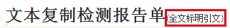
全文报告单的内容包含了简洁报告单的全部内容，并增加了原文的全文标红展示和由系统根据《学术论文不端行为的界定标准》自动生成的各项指标的详情展示。

3.5修改和审阅意见
在列表的最后，展示了指导教师对该学生提交的论文的修改和审阅意见，其中修改意见包括“通过”、“不通过，建议修改”和“不通过”三种处理方式，审阅意见则由教师填写。
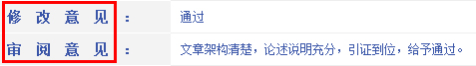

四、论文列表
点击左侧的“论文列表”导航，进入页面查看学生多次上传的论文，导航下方的“已提交次数”会提示该学生已经提交过几次论文。
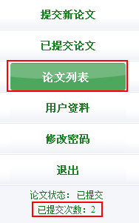
显示的由学生提交的论文列表中，会展示学生上传的所有论文及提交次数情况，并可以点击“两两比对”查看上传的多篇文献之间的重复情况。
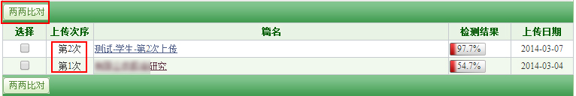
由于学生查看检测结果的权限是由管理员设置的，所以在“检测结果”栏内，学生是否能够查看检测结果及能够查看到什么样的检测结果，会根据其权限而不同。
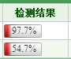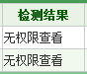

五、用户资料
点击左侧的“用户资料”导航可以查看登录用户的信息。
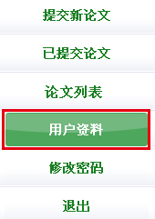
登录用户信息如果不正确，学生可以联系老师进行修改。
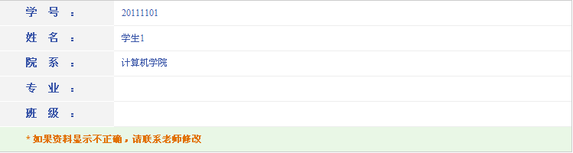

六、修改密码
点击“修改密码”可以修改登录用户密码。
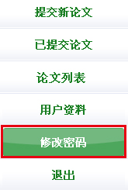
输入正确的信息后，点击“修改”可以修改学生密码，点击“清空”可以清空输入信息。
